Raphael Bergeron-Larose

Marc-Antoine St-Hilaire  
Groupe 12227

**TP 2 – Station Météo**

Travail présenté à monsieur Pierre-François Léon & à monsieur Alain Parent

APPLICATIONS MOBILES ET OBJETS CONNECTÉS

420-W48-SF

Programmation, base de données et serveurs

Cégep de Sainte-Foy

2022-06-09

Table des matières

Description du projet 3

Planification et attribution des tâches et description des étapes du projet 3

Diagramme de classe 4

Inventaire des pièces et couts en dollars canadien 5

Estimation énergétique 6

Schéma technique avec explications 6

Vidéo YouTube 7

Description du projet

Nous avons été mandatés pour créer une station météo nous donnant la température, l’humidité, la pression atmosphérique et l’altitude. Ses données devront être envoyé sur un serveur MQTT et ensuite être affiché sur Home Assistant avec des entités. De plus, nous avons décidé d’innover le concept en ajoutant une station d’affichage avec écran tactile qui permettra à l’utilisateur de configurer son produit de manière simple. L’utilisateur pourra voir les données reçues par la station émettrice ainsi que les prédictions de vent et de précipitation pour la journée courante.

Planification et attribution des tâches et description des étapes du projet

Pour la planification de ce projet, nous avons premièrement pris conscience entièrement des besoins du client pour ensuite commencer à élaborer un plan et à déterminer nos objectifs. Nous avons établi un calendrier et mener une évaluation de la difficulté des tâches à venir pour anticiper les problèmes éventuels possibles.  
  
Nous avons décidé que Raphaël s’occuperais de la programmation de la station d’affichage et Marc-Antoine de la station émettrice. Nous avons décidé d’utiliser la technologie « esp-now » qui nous permet de faire communiquer plusieurs esp32 entre eux pour échanger les données de connexion au réseau. Ce qui permet d’éviter une configuration plus complexe passant par un client sur un navigateur web.

|  |  |  |  |  |  |  |
| --- | --- | --- | --- | --- | --- | --- |
| **Taches** |  |  | **Raphael** | **Marc-Antoine** | **Total** |  |
| Documentation | |  | 3h | 3h | 6h |  |
| Écran |  |  | 35h | 2h | 47h |  |
| Senseur/HomeAssistant |  |  | 3h | 20h | 15h |  |
| Dessin Circuit | |  | 5m | 15m | 20m |  |
| Diagram de Classes | |  | 0m | 30m | 30m |  |
| Vidéo YouTube | |  | 4h | 0h | 4h |  |
|  |  |  | **45.083h** | **25.75h** | **70.833h** |  |
|  |  |  |  |  |  |  |

Diagramme de classe

**Diagramme station émettrice**

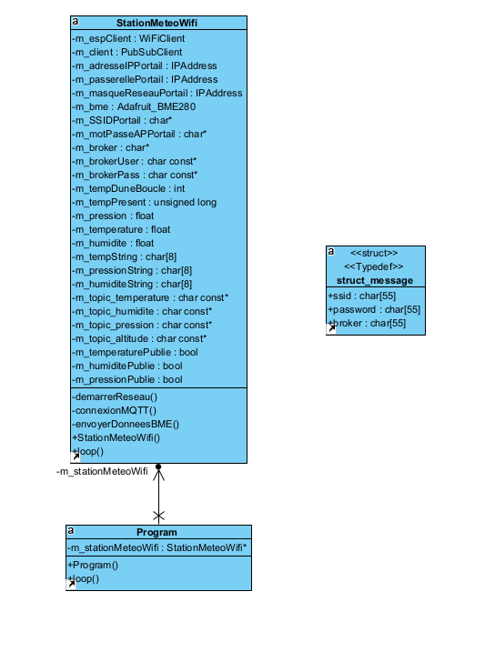

**Diagramme station d’affichage**

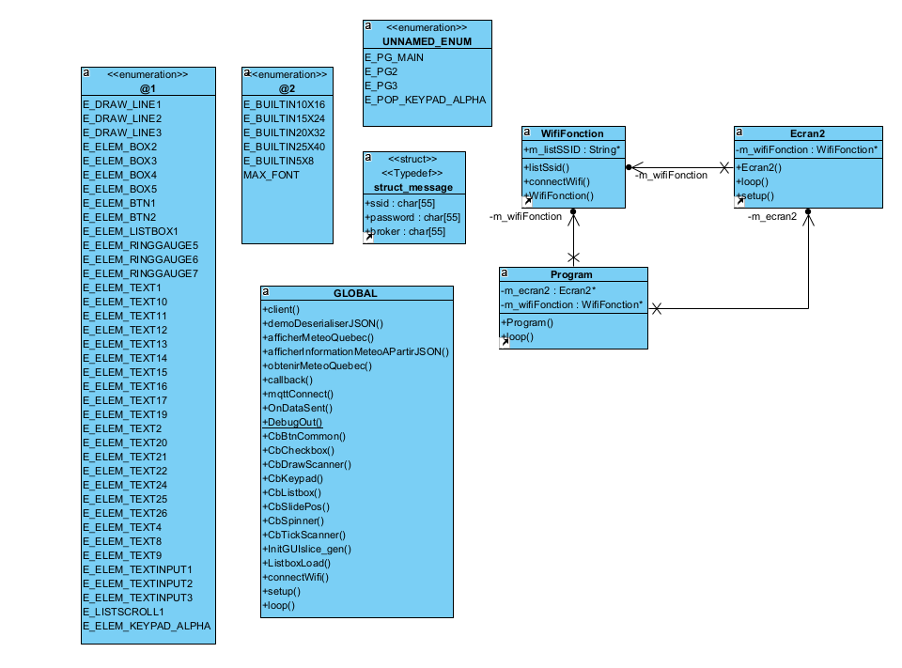

Inventaire des pièces et couts en dollars canadien

|  |  |  |  |  |  |  |
| --- | --- | --- | --- | --- | --- | --- |
| Article |  |  | Quantité | Prix | Total |  |
| ESP32 |  |  | 2 | 13.99 | 27.98 |  |
| Écran ili9488 |  |  | 1 | 17.99 | 17.99 |  |
| BME280 |  |  | 1 | 14.99 | 14.99 |  |
| Mini “BreadBoard” | | | 1 | 4.99 | 4.99 |  |
| PLA |  |  | 0.512m | 3.22 | 3.22 |  |
| Bornier |  |  | 17 | 0.30 | 5 |  |
|  |  |  |  |  | 73.18 |  |

Estimation énergétique

La consommation est sur secteur et consomme dans le pire des cas est de +/- 0.23 watts

Schéma technique avec explications

**Station émettrice**

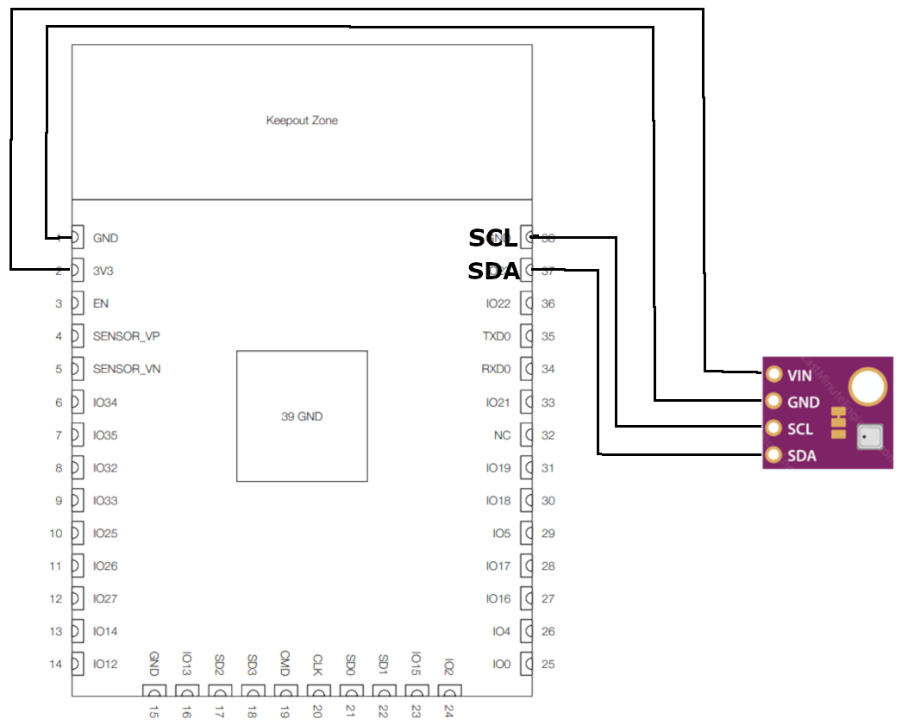

La station émettrice n’a besoin que de 4 pins, une pour le courant, une pour le ‘ground’ et puis finalement les deux autres (SCL et SDA) pour la transmettre les données

**Station d’affichage**

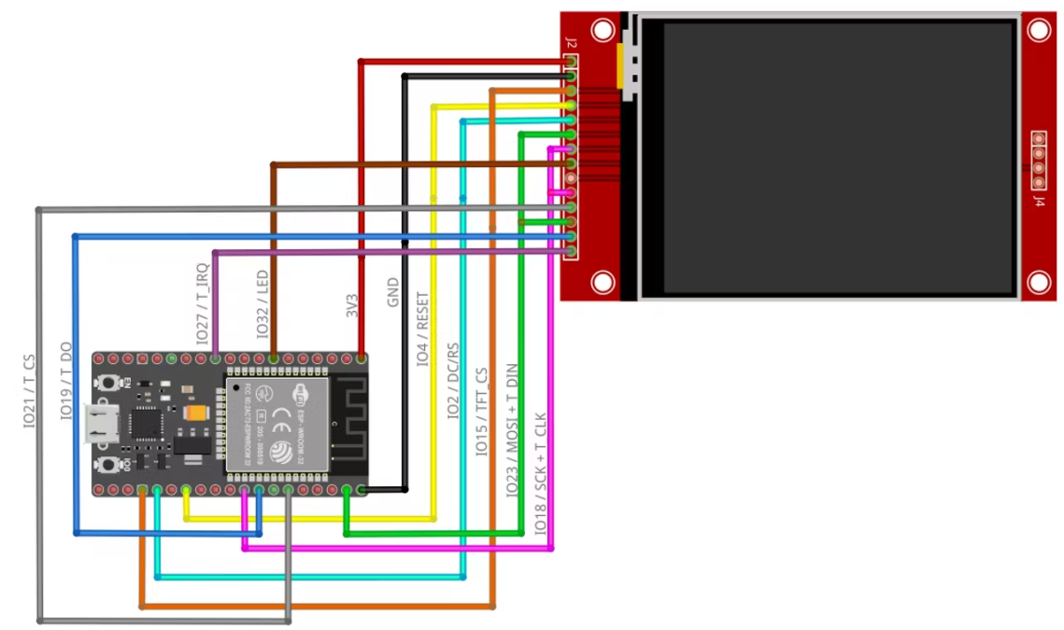

Vidéo YouTube[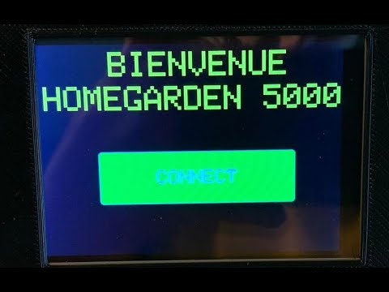](https://www.youtube.com/embed/gJ58MvmqERE?feature=oembed)